Sensibilidade das dimensões do humor ao tipo de estímulo em atletas de handebol: HIIT e jogo comparados ao repouso
Análise descritiva e estatística de um microciclo pré-competitivo de sete dias
RESUMO
Este estudo descreve a resposta do humor de 27 atletas de handebol masculino de primeira divisão a dois tipos de estímulo, no microciclo de sete dias que antecede a competição. O humor foi aferido pela Escala de Humor de Brunel em todos os dias. Os cinco primeiros dias alternam repouso, HIIT, jogo, HIIT e jogo, o que permite comparar dois dias de HIIT e dois dias de jogo entre si e contra o repouso. O objetivo central foi a análise de sensibilidade: identificar qual dimensão responde mais a cada estímulo e qual delas separa um estímulo do outro. A Perturbação Total do Humor foi a mais responsiva ao HIIT e a única com separação ampla entre os dois tipos de dia. O vigor caiu na mesma magnitude nas duas condições, o que o torna indicador de carga sem valor discriminativo. Tensão, depressão, raiva e confusão apresentaram efeito piso elevado e não se mostraram úteis para o monitoramento diário.
Palavras-chave: humor; handebol; carga de treino; treinamento intervalado de alta intensidade; monitoramento.

1 INTRODUÇÃO
O humor responde à carga de treino antes que o desempenho caia, e por isso é um dos indicadores mais usados no monitoramento de atletas. A maior parte dos estudos verifica apenas se o humor muda ao longo de um microciclo, o que responde a uma pergunta de magnitude. A pergunta prática do treinador é outra: qual dimensão do humor reage a qual tipo de estímulo. Uma sessão intervalada de alta intensidade e um jogo cobram demandas diferentes, e uma variável que se altera de forma idêntica nas duas situações sinaliza carga sem informar a origem dela. Este estudo descreve a trajetória do humor em um microciclo pré-competitivo de sete dias, compara dois dias de HIIT e dois dias de jogo entre si e contra um dia de repouso, e identifica qual dimensão responde mais a cada estímulo e qual delas separa um estímulo do outro.

2 MÉTODO
Participaram 27 atletas de handebol masculino de primeira divisão, com idade média de 22,2 anos (desvio-padrão de 3,7) e 11,3 anos de experiência na modalidade; 19 atletas, 70% da amostra, completaram as sete coletas. O delineamento é observacional, longitudinal e prospectivo, com medidas repetidas intraindividuais e sem manipulação experimental da carga, o que restringe a leitura ao plano descritivo e associativo. O microciclo alterna, nos cinco primeiros dias, repouso (dia 1), HIIT (dias 2 e 4) e jogo (dias 3 e 5). O dia 6 foi de trabalho técnico e tático e o dia 7 repetiu o HIIT, já sob o acúmulo da semana. A comparação principal usa apenas o bloco alternado, porque nele os dois estímulos se intercalam sob acúmulo semelhante. O humor foi aferido pela Escala de Humor de Brunel, com 24 itens e seis subescalas de 0 a 16 pontos, em duas coletas por dia de treino, a primeira tomada como pré-sessão e a última como pós-sessão. A Perturbação Total do Humor (PTH) soma as cinco subescalas negativas e subtrai o vigor, de modo que valores menores indicam humor mais favorável.
A descrição por dia usa média e teste de Friedman entre os sete dias, com o W de Kendall como tamanho de efeito. Cada condição é a média aritmética das médias diárias dos dias que a compõem, e o contraste com o repouso aparece em pontos da escala e em percentual. A resposta aguda usa o tamanho de efeito para medidas pareadas (dz), corrigido para a pseudorreplicação pela agregação prévia por atleta, com correção de Benjamini e Hochberg. A análise de sensibilidade combina três índices: a resposta ao HIIT e a resposta ao jogo, que são o afastamento absoluto de cada condição em relação ao repouso, e a especificidade, que é a diferença absoluta entre as duas condições, na mesma escala percentual. Os três índices são lidos junto ao W de Kendall e ao percentual de observações no piso da escala. O nível de significância adotado foi de 5%.

3 RESULTADOS

3.1 Trajetória diária e contraste com o repouso
Quatro dimensões variaram de forma significativa ao longo do microciclo (Tabela 1): confusão (qui-quadrado de 25,8; p < 0,001; W = 0,23), vigor (14,7; p = 0,022; W = 0,13), tensão (13,2; p = 0,039; W = 0,12) e fadiga (13,2; p = 0,040; W = 0,12). A raiva ficou no limiar (12,3; p = 0,056) e depressão e PTH não atingiram significância. Os tamanhos de efeito são pequenos: a variação existe, mas é modesta diante da diferença entre atletas.
Tabela 1 - Médias diárias das dimensões do humor ao longo do microciclo e teste de Friedman entre os sete dias
Dia do microciclo | PTH | Vigor | Fadiga | Tensão | Depressão | Raiva | Confusão
1 Repouso | 2,0 | 7,5 | 3,7 | 1,8 | 1,1 | 2,0 | 1,0
2 HIIT | 4,7 | 5,8 | 5,2 | 1,7 | 1,2 | 1,8 | 0,6
3 Jogo | 4,5 | 5,2 | 5,7 | 1,2 | 0,8 | 1,6 | 0,3
4 HIIT | 5,7 | 5,3 | 6,3 | 1,4 | 1,4 | 1,5 | 0,4
5 Jogo | 1,8 | 5,9 | 5,2 | 1,2 | 0,5 | 0,6 | 0,2
6 Técnico e tático | 4,5 | 5,8 | 6,0 | 1,2 | 1,0 | 1,6 | 0,5
7 HIIT | 8,0 | 4,7 | 7,5 | 1,3 | 1,1 | 2,4 | 0,5
Qui-quadrado de Friedman | 7,6 | 14,7 | 13,2 | 13,2 | 1,8 | 12,3 | 25,8
Valor de p | 0,269 | 0,022 | 0,040 | 0,039 | 0,936 | 0,056 | < 0,001
W de Kendall | 0,07 | 0,13 | 0,12 | 0,12 | 0,02 | 0,11 | 0,23
Fonte: dados da pesquisa (2026).
Nota: PTH é a Perturbação Total do Humor. Subescalas de 0 a 16 pontos. Friedman com 6 graus de liberdade; W de Kendall na escala de 0 a 1. Fonte primária: Tabela 6 do relatório de perfil.
Figura 1 - Trajetória diária de cada dimensão do humor ao longo dos sete dias do microciclo
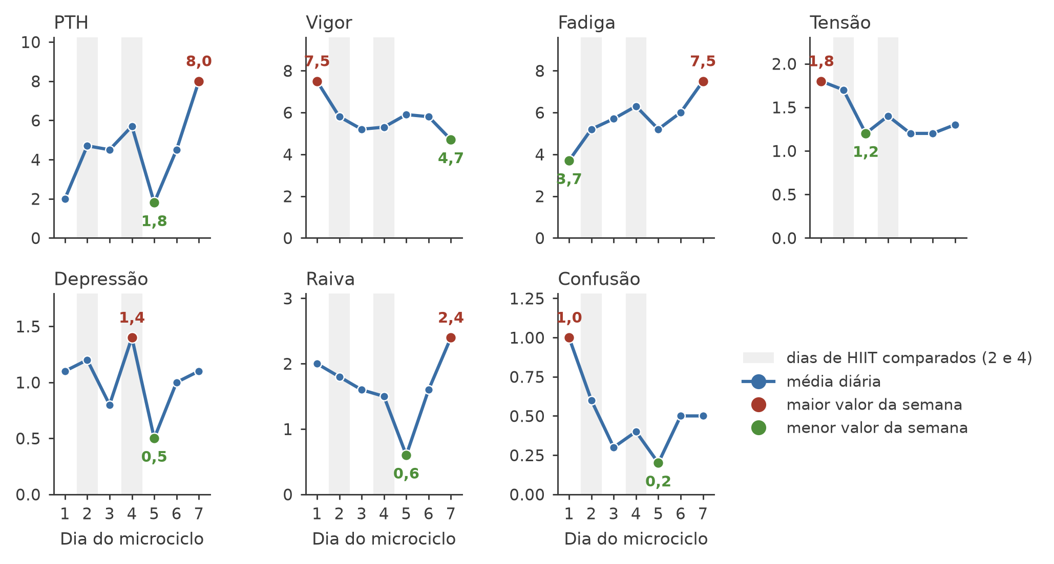
Fonte: elaborada pelos autores (2026).
Vigor e fadiga seguem trajetórias espelhadas: o vigor cai de 7,5 no repouso para 4,7 no sétimo dia e a fadiga sobe de 3,7 para 7,5. No pós-teste do modelo misto, o vigor difere do repouso em todos os seis dias seguintes e a fadiga difere nos dias 3, 4, 6 e 7. As demais subescalas permanecem próximas do mínimo durante toda a semana, com médias entre 0,2 e 2,4 pontos.

3.2 HIIT comparado ao jogo e ao repouso
A PTH sobe de 2,0 no repouso para 5,20 sob HIIT (+160%) e para 3,15 sob jogo (+57%), com diferença de 2,05 ponto entre as duas condições, a maior separação observada (Tabela 2 e Figura 2). A fadiga sobe de 3,7 para 5,75 sob HIIT e 5,45 sob jogo, com diferença de apenas 0,30 ponto. O vigor cai de 7,5 para 5,55 nas duas condições, sem diferença alguma entre elas. As demais subescalas negativas exibem médias menores sob jogo que sob repouso, resultado que opera sobre valores abaixo de 2 pontos e não sustenta interpretação clínica.
Tabela 2 - Média de cada dimensão por condição e contraste com o repouso, no bloco alternado dos cinco primeiros dias
Dimensão | Repouso (dia 1) | HIIT (dias 2 e 4) | Jogo (dias 3 e 5) | HIIT contra repouso | Jogo contra repouso | HIIT contra jogo
PTH | 2,0 | 5,20 | 3,15 | +3,20 (+160%) | +1,15 (+57%) | +2,05
Vigor | 7,5 | 5,55 | 5,55 | −1,95 (−26%) | −1,95 (−26%) | 0,00
Fadiga | 3,7 | 5,75 | 5,45 | +2,05 (+55%) | +1,75 (+47%) | +0,30
Tensão | 1,8 | 1,55 | 1,20 | −0,25 (−14%) | −0,60 (−33%) | +0,35
Depressão | 1,1 | 1,30 | 0,65 | +0,20 (+18%) | −0,45 (−41%) | +0,65
Raiva | 2,0 | 1,65 | 1,10 | −0,35 (−18%) | −0,90 (−45%) | +0,55
Confusão | 1,0 | 0,50 | 0,25 | −0,50 (−50%) | −0,75 (−75%) | +0,25
Fonte: dados da pesquisa (2026).
Nota: cada condição é a média aritmética das médias diárias dos dias que a compõem. O contraste aparece em pontos da escala e, entre parênteses, em percentual do repouso; valores positivos indicam escore maior que o do repouso. O dia 7 também é de HIIT, mas fica fora do bloco por acúmulo de carga.
Figura 2 - Média por condição (A), separação entre HIIT e jogo (B) e resposta aguda dentro da sessão (C)
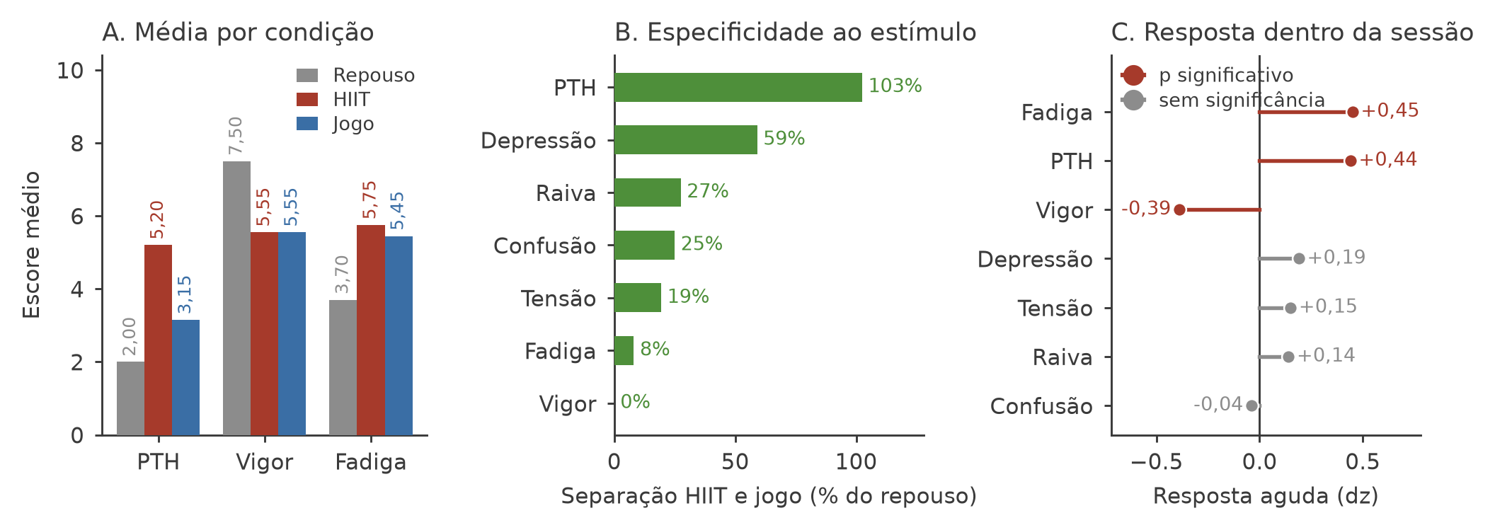
Fonte: elaborada pelos autores (2026).
Os dias fora do bloco alternado confirmam o acúmulo. A PTH média dos dias 6 e 7 é de 6,25, valor superior ao das duas condições do bloco, e a fadiga média chega a 6,75. O dia 7 repete o protocolo de HIIT do dia 2 e registra PTH de 8,0 contra 4,7 no dia 2: o mesmo estímulo externo produziu resposta psicológica quase duas vezes maior ao fim da semana.

3.3 Resposta aguda dentro da sessão
Três dimensões mudaram do momento pré para o momento pós após a correção para múltiplas comparações (Tabela 3): fadiga (dz = 0,45; p = 0,003), PTH (dz = 0,44; p = 0,004) e vigor (dz = −0,39; p = 0,005). Tensão, depressão, raiva e confusão não atingiram significância, com efeitos abaixo de 0,20 em valor absoluto (Figura 2C). A mesma tabela explica o resultado: o percentual de observações no valor mínimo da escala é de 80,5% na confusão, 67,1% na depressão, 59,6% na raiva e 49,6% na tensão, contra 7,7% na fadiga e 8,6% no vigor. Uma subescala com dois terços das respostas no piso não tem margem estatística para registrar aumento de carga.
Tabela 3 - Resposta aguda dentro da sessão, do momento pré ao momento pós, e efeito piso de cada dimensão
Dimensão | Tamanho de efeito (dz) | Valor de p | Significância após correção | Observações no piso (%) | Consistência entre dias (ICC)
Fadiga | +0,45 | 0,003 | Sim | 7,7 | 0,69
PTH | +0,44 | 0,004 | Sim | 21,9 | n.a.
Vigor | −0,39 | 0,005 | Sim | 8,6 | 0,57
Depressão | +0,19 | 0,133 | Não | 67,1 | 0,79
Tensão | +0,15 | 0,131 | Não | 49,6 | 0,67
Raiva | +0,14 | 0,310 | Não | 59,6 | 0,37
Confusão | −0,04 | 0,680 | Não | 80,5 | 0,50
Fonte: dados da pesquisa (2026).
Nota: dz é o efeito para medidas pareadas, positivo para aumento após a sessão, já corrigido para a pseudorreplicação. Significância pela correção de Benjamini e Hochberg. Piso é o percentual de respostas no valor mínimo. Fonte primária: Tabelas 23 e 2 do relatório completo.

3.4 Análise de sensibilidade
Pela resposta ao HIIT, a ordem é PTH, fadiga, confusão e vigor; pela resposta ao jogo, confusão, PTH, fadiga e raiva; pela especificidade, PTH, depressão, raiva e confusão (Tabela 4 e Figura 2B). As posições da confusão, da depressão e da raiva decorrem do efeito piso: variações de dois ou três décimos de ponto sobre uma base próxima de zero geram percentuais grandes sem significado prático.
Tabela 4 - Análise de sensibilidade: resposta de cada dimensão a cada tipo de estímulo e capacidade de separação entre os dois
Dimensão | Resposta ao HIIT (%) | Resposta ao jogo (%) | Especificidade (%) | W de Kendall | Piso (%) | Leitura para o monitoramento
PTH | 160 | 57 | 103 | 0,07 | 21,9 | Sensor global e discriminante
Vigor | 26 | 26 | 0 | 0,13 | 8,6 | Sensor de carga, sem discriminação
Fadiga | 55 | 47 | 8 | 0,12 | 7,7 | Sensor de carga, sem discriminação
Tensão | 14 | 33 | 19 | 0,12 | 49,6 | Limitada pelo piso
Depressão | 18 | 41 | 59 | 0,02 | 67,1 | Limitada pelo piso
Raiva | 18 | 45 | 27 | 0,11 | 59,6 | Limitada pelo piso
Confusão | 50 | 75 | 25 | 0,23 | 80,5 | Limitada pelo piso
Fonte: dados da pesquisa (2026).
Nota: resposta é o afastamento absoluto da condição em relação ao repouso, em percentual. Especificidade é a diferença absoluta entre HIIT e jogo, na mesma escala: quanto maior, mais a dimensão separa um estímulo do outro. A leitura combina os três índices com o W de Kendall e o piso, sem teste adicional.
Excluídas as subescalas limitadas pelo piso, restam três candidatas. A PTH reúne a maior resposta ao HIIT (160%), a maior especificidade (103%) e resposta aguda significativa (dz = 0,44). A fadiga responde às duas condições (55% e 47%), com especificidade de apenas 8%. O vigor cai 26% nas duas, com especificidade nula. A PTH é, portanto, a única variável que informa ao mesmo tempo a magnitude e o tipo do estímulo; vigor e fadiga informam a magnitude e não o tipo.

4 DISCUSSÃO
O resultado central é a dissociação entre magnitude e tipo de estímulo. Vigor e fadiga responderam de forma quase idêntica ao HIIT e ao jogo, o que os qualifica como marcadores de carga acumulada e os desqualifica como marcadores do que gerou essa carga. A PTH, por ser um índice composto, agrega variações pequenas de várias subescalas e preserva a informação de tipo que cada subescala isolada perde. O padrão espelhado entre vigor e fadiga reproduz o perfil iceberg descrito na literatura e sustenta a validade do instrumento nesta amostra. A diferença entre o dia 2 e o dia 7, com protocolo idêntico e resposta quase duas vezes maior no segundo, indica que o custo psicológico de uma sessão depende do estado prévio do atleta.
O efeito piso de tensão, depressão, raiva e confusão é a principal limitação de medida: em atletas saudáveis no período pré-competitivo, essas subescalas concentram as respostas no valor mínimo e perdem a capacidade de registrar variação. Outras três limitações restringem a generalização. O delineamento é observacional, sem aleatorização, de modo que a atribuição do efeito a um tipo de estímulo permanece associativa. A amostra tem 27 atletas de uma única equipe, dos quais 19 completaram todas as coletas. Cada condição reúne apenas dois dias, o que não separa por completo o efeito do tipo de estímulo do efeito da posição do dia no microciclo.

5 CONCLUSÃO
A Perturbação Total do Humor foi a variável mais sensível ao HIIT e a única capaz de separar o HIIT do jogo. Vigor e fadiga acompanharam a carga com magnitude semelhante nas duas condições e servem ao controle do volume total, não à identificação do estímulo. Tensão, depressão, raiva e confusão não apresentaram margem de medida útil nesta amostra. A recomendação para o monitoramento diário desta equipe é o acompanhamento conjunto de PTH, vigor e fadiga, com atenção ao acúmulo do fim da semana.

